畫面名稱 | 醫事機構休診(申請)作業畫面 | 畫面代號 | HMAI2105S03

HMAE2105S03_醫事機構休診(申請)作業
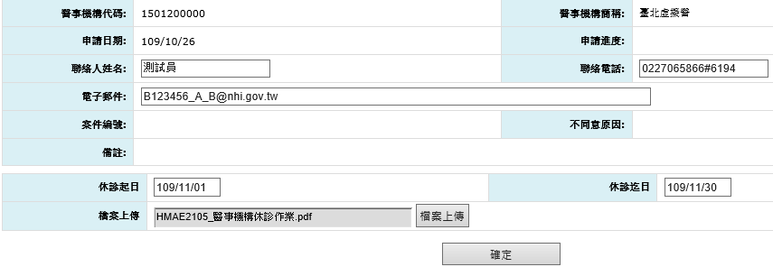

操作說明

申請確認：當申請入資料輸入完畢後，按確認鍵將資料寫入資料庫。

補件確認：將需要補正之資料輸入完畢後，按確認鍵將資料更正資料庫。

* 當院所在進行補正案件時，允許該補正案件可以刪除明細。

離開：按回前畫面鍵結束本作業，並回到原呼叫之畫面。

補充說明

新申請作業：

申請日期：必須輸入。

申請進度與案件編號：系統自動帶出，首次新申請案件時為Null。

聯絡人姓名、聯絡電話、電子郵件：109新案。

* 聯絡人姓名與聯絡電話：必須輸入。

* 電子郵件：視需要填寫，可輸入英數字，不可輸入中文字；若有資料則必須只能有一個'@'。

休診起日：必須輸入。

休診迄日：必須輸入。

檢附資料文件：若該項目有需要提供文件，則必須上傳。

檢查休診是否已有申請，但尚未審畢。

補正作業：

申請日期、申請進度與案件編號：系統自動帶出。

生效起日、休診迄日：由系統帶出，可以更正。

檢附資料文件：若該項目有需要提供文件，則必須上傳。

